Ejercicio propuesto 3: Resuelto
En una muestra aleatoria de 900 personas con pelo oscuro se encontró que 150 de ellas tenían los ojos azules. Construir un intervalo de confianza al 95% para la proporción de individuos que teniendo pelo oscuro en la población posee ojos azules. ¿Son compatibles estos resultados con la suposición de que dicha proporción vale 1/4)

Solución:
En primer lugar debemos importar el archivo de datos propuesto3.xls
Para ello, seleccionamos en el menú principal: Datos/Importar datos/desde un archivo de Excel.
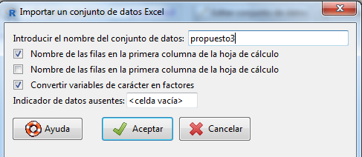
Pulsamos Aceptar
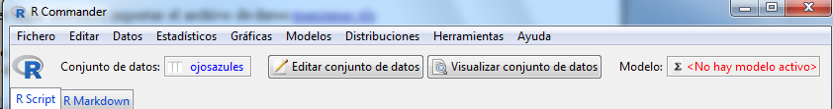
Pulsar Visualizar conjunto de datos
Dado que la hipótesis que se ha planteado se ha hecho sobre tener los ojos azules es necesario hacer una recodificación de la variable. Para ello seleccionamos Datos/Modificar variables del conjunto de datos activo/Recodificar variables
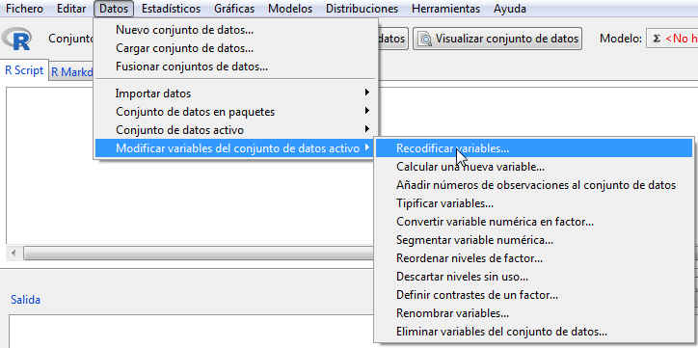
Se muestra la siguiente pantalla
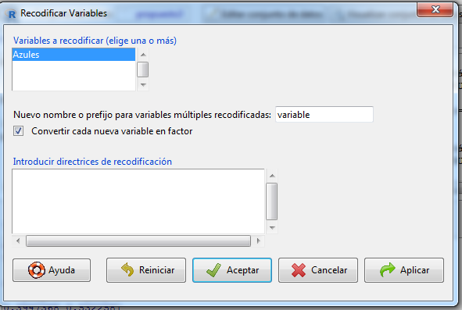
Donde recodificamos las variables.
En la casilla: Nuevo nombre o prefijo para la variable múltiple recodificadas ponemos Azules_rec
Una forma de recodificar la variable es ponerle un número delante del carácter. De este modo la primera categoría de la variable es aquella con el número más bajo, en este caso la Sí.
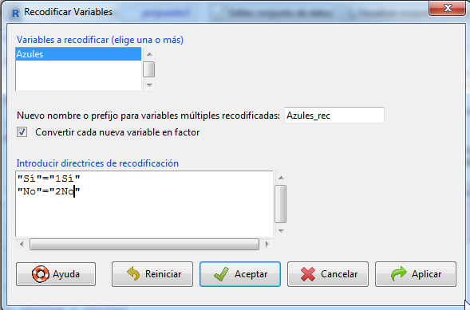
Se pulsa Aceptar. Tras la recodificación la base de datos quedará
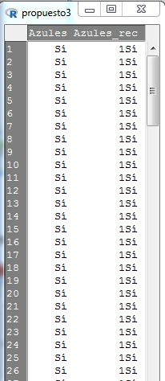
En este caso nos encontramos ante un intervalo de confianza para la proporción de personas que teniendo el pelo oscuro también tengan los ajos azules. Seleccionamos: Estadísticos/Proporciones/Test de proporciones para una muestra. Se muestra la siguiente pantalla
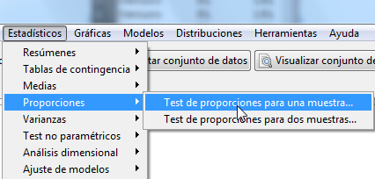
Se muestra la siguiente pantalla
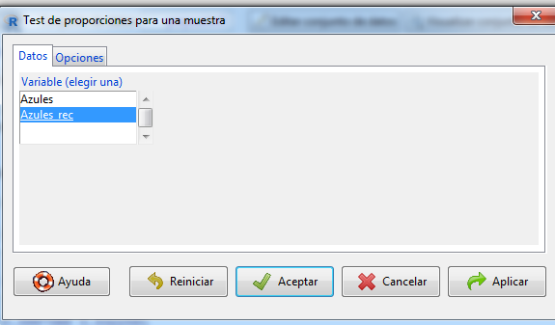
La pestaña Variable muestra una lista con todas las variables cualitativas que pueden utilizarse en este tipo de contrastes, de entre las cuales tenemos que elegir una. En este caso elegimos la variable Azules_rec. Pulsamos Opciones
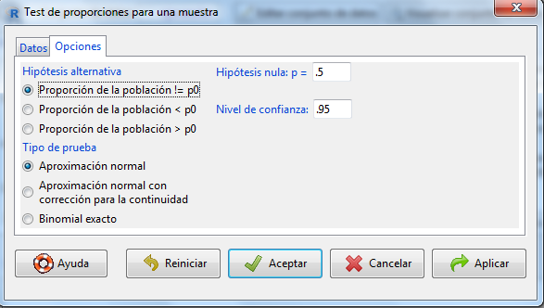
En esta pantalla dejamos 0.95 como nivel de confianza y pulsamos Aceptar. Mostrándose la siguiente salida
Frequency counts (test is for first level):
Azules_rec
1Sí 2No
90 60

1-sample proportions test without continuity correction

data: rbind(.Table), null probability 0.5
X-squared = 6, df = 1, p-value = 0.01431
alternative hypothesis: true p is not equal to 0.5
95 percent confidence interval:
0.5200492 0.6749568
sample estimates:
p
0.6

El intervalo de confianza para la proporción de individuos que teniendo pelo oscuro en la población posee ojos azules, a un nivel del 95%, es (0.5200492, 0.6749568). Este resultado si es compatible con la suposición de que dicha proporción vale 2/3, ya que 2/3 no pertenece al intervalo.

